แบบฟอร์มบันทึกข้อมูลสำหรับการจัดทำค่าดัชนีการใช้พลังงาน
สิ่งที่ส่งมาด้วย ๕.
(ชื่อหน่วยงาน) .
ข้อมูลสำหรับการจัดทำค่าดัชนีการใช้พลังงานของหน่วยงานประกอบการดำเนินการรายงานผลการดำเนินการตามมาตรการประหยัดพลังงานผ่านระบบ www.e-report.energy.go.th ประจำปีงบประมาณ ๒๕๕๘ ตั้งแต่ตุลาคม ๒๕๕๗ ถึง กันยายน ๒๕๕๘
(ชื่อหน่วยงาน) ถูกจัดอยู่ในกลุ่ม กลุ่มย่อย .
ข้อมูล | ปีงบประมาณ ๒๕๕๘
 | ต.ค. | พ.ย. | ธ.ค. | ม.ค. | ก.พ. | มี.ค. | เม.ย. | พ.ค. | มิ.ย. | ก.ค. | ส.ค. | ก.ย.
๑. จำนวนบุคลากรทำงานเต็มเวลา
(คน/เดือน)
๒. ขนาดพื้นที่ใช้สอยภายในอาคาร
(ตารางเมตร)
๓. เวลาทำการ
(ชั่วโมง/เดือน)
๔. ผู้ที่เข้ามาใช้บริการ
(คน/เดือน)
๕. ขนาดพื้นที่การให้บริการ
(ตารางกิโลเมตร)
๖. จำนวนการออกพื้นที่
(ครั้ง/เดือน)
หมายเหตุ : การจัดทำข้อมูลและบันทึกค่าดัชนีการใช้พลังงานของหน่วยงานจะขึ้นอยู่กับรูปแบบของการให้บริการและอำนวยความสะดวกแก่ประชาชนตามภารกิจของหน่วยงาน สามารถพิจารณาเพิ่มเติมได้จาก http://www.e-report.energy.go.th/data/idxgrp_new58.php

.
ลงชื่อ
( )
ตำแหน่ง

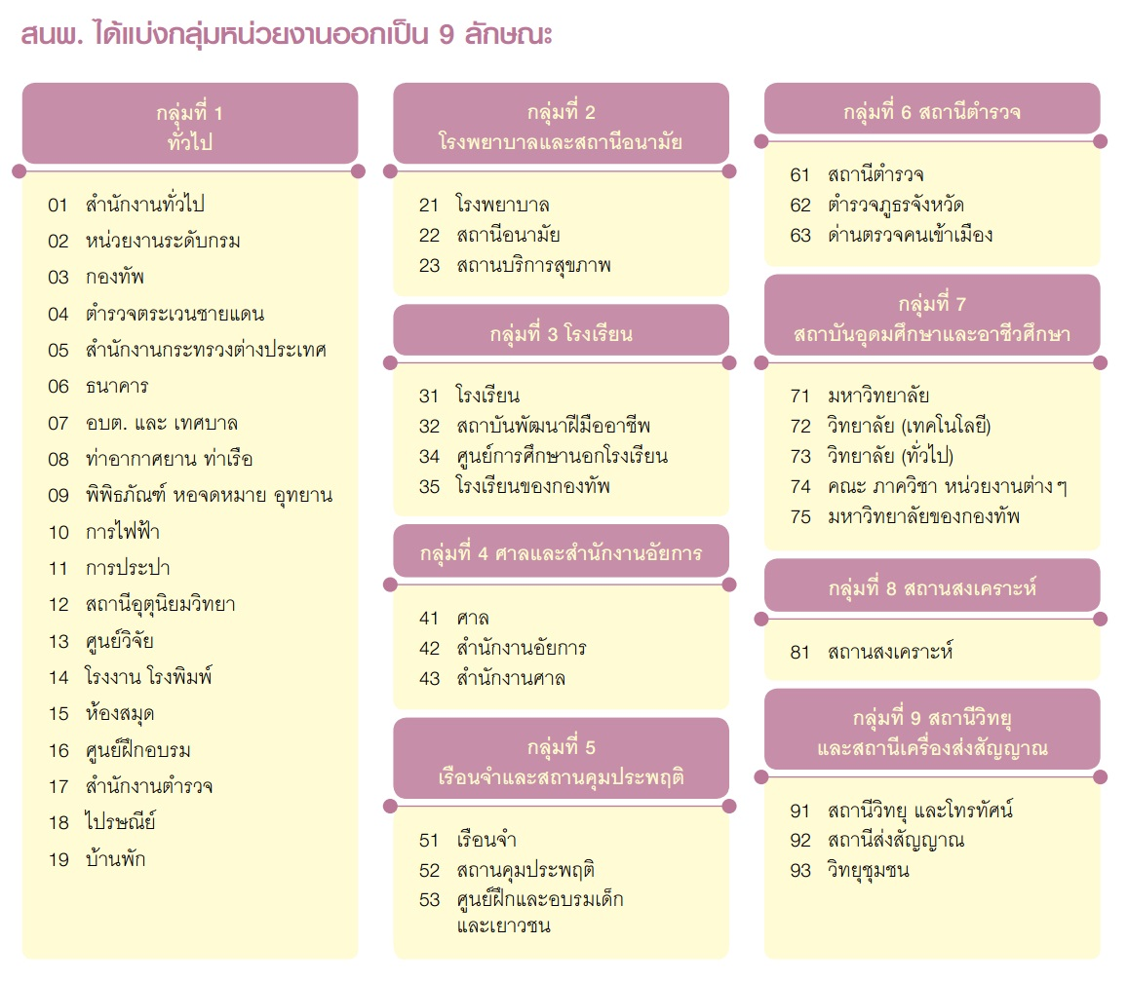
ที่มา http://www.e-report.energy.go.th/

